SETE di PAROLA
dal 27 ottobre al
2 novembre 2019
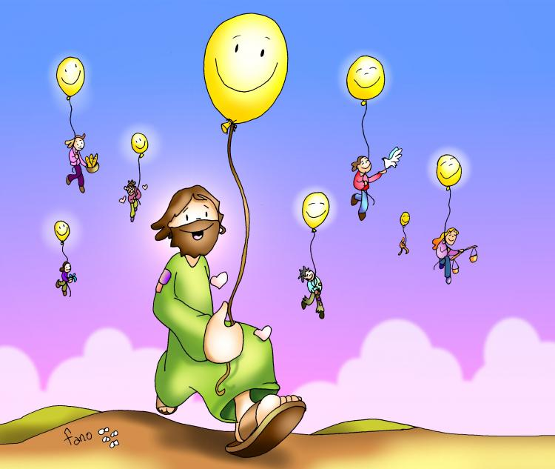

Vangelo del giorno
Commento
Preghiera
Impegno

XXX Settimana del Tempo Ordinario
Domenica 27 ottobre 2019
Liturgia della Parola
Sir 35,15-17.20-22; Sal 33; 2Tm 4,6-8.16-18; Lc 18,9-14
La Parola del Signore
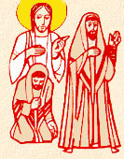
…è ascoltata
In quel tempo, Gesù disse ancora questa parabola per alcuni che avevano l’intima presunzione di essere giusti e disprezzavano gli altri: «Due uomini salirono al tempio a pregare: uno era fariseo e l’altro pubblicano. Il fariseo, stando in piedi, pregava così tra sé: “O Dio, ti ringrazio perché non sono come gli altri uomini, ladri, ingiusti, adùlteri, e neppure come questo pubblicano. Digiuno due volte alla settimana e pago le decime di tutto quello che possiedo”. Il pubblicano invece, fermatosi a distanza, non osava nemmeno alzare gli occhi al cielo, ma si batteva il petto dicendo: “O Dio, abbi pietà di me peccatore”. Io vi dico: questi, a differenza dell’altro, tornò a casa sua giustificato, perché chiunque si esalta sarà umiliato, chi invece si umilia sarà esaltato».

…è meditata

Due uomini vanno al tempio a pregare. Uno, ritto in piedi, prega ma come rivolto a se stesso: «O Dio, ti ringrazio perché non sono come gli altri uomini, rapaci, ingiusti, impuri...».
Inizia con le parole giuste, l'avvio è biblico: metà dei Salmi sono di lode e ringraziamento. Ma mentre a parole si rivolge a Dio, il fariseo in realtà è centrato su se stesso, stregato da una parola di due sole lettere, che non si stanca di ripetere, io: io ringrazio, io non sono, io digiuno, io pago. Ha dimenticato la parola più importante del mondo: tu. Pregare è dare del tu a Dio. Vivere e pregare percorrono la stessa strada profonda: la ricerca mai arresa di un tu, un amore, un sogno o un Dio, in cui riconoscersi, amati e amabili, capaci di incontro vero.
«Io non sono come gli altri»: e il mondo gli appare come un covo di ladri, dediti alla rapina, al sesso, all'imbroglio. Una slogatura dell'anima: non si può pregare e disprezzare; non si può cantare il gregoriano in chiesa e fuori essere spietati. Non si può lodare Dio e demonizzare i suoi figli. Questa è la paralisi dell'anima. In questa parabola di battaglia, Gesù ha l'audacia di denunciare che la preghiera può separarci da Dio, può renderci "atei", mettendoci in relazione con un Dio che non esiste, che è solo una proiezione di noi stessi. Sbagliarci su Dio è il peggio che ci possa capitare, perché poi ci si sbaglia su tutto, sull'uomo, su noi stessi, sulla storia, sul mondo (Turoldo). Il pubblicano, grumo di umanità curva in fondo al tempio, ci insegna a non sbagliarci su Dio e su noi: fermatosi a distanza, si batteva il petto dicendo: «O Dio, abbi pietà di me peccatore». C'è una piccola parola che cambia tutto nella preghiera del pubblicano e la fa vera: «tu». Parola cardine del mondo: «Signore, tu abbi pietà». E mentre il fariseo costruisce la sua religione attorno a quello che egli fa per Dio (io prego, pago, digiuno...), il pubblicano la costruisce attorno a quello che Dio fa per lui (tu hai pietà di me peccatore) e si crea il contatto: un io e un tu entrano in relazione, qualcosa va e viene tra il fondo del cuore e il fondo del cielo. Come un gemito che dice: «Sono un ladro, è vero, ma così non sto bene, così non sono contento. Vorrei tanto essere diverso, non ce la faccio, ma tu perdona e aiuta». «Tornò a casa sua giustificato». Il pubblicano è perdonato non perché migliore o più umile del fariseo (Dio non si merita, neppure con l'umiltà), ma perché si apre - come una porta che si socchiude al sole, come una vela che si inarca al vento - si apre alla misericordia, a questa straordinaria debolezza di Dio che è la sua unica onnipotenza, la sola forza che ripartorisce in noi la vita.
----------------------------------------------
La convinzione profonda che noi non possiamo nulla da noi stessi, che siamo radicalmente impotenti fuori dall'azione dello Spirito Santo, ci metterà incessantemente in una attitudine di verità che ci fa ripetere senza stancarci: Signore, abbi pietà di me, che sono un peccatore.
Cf. Racconti di un pellegrino russo
°°°°°°°°°°°°°°°°°°°°°°°°°°°°°°°°°°°°°°°°°°
Il Signore è vicino a chi ha il cuore spezzato, egli salva gli spiriti affranti.
Il Signore riscatta la vita dei suoi servi;
non sarà condannato chi in lui si rifugia.

…è pregata
O Dio, tu non fai preferenze di persone e ci dai la certezza che la preghiera dell’umile penetra le nubi;guarda anche a noi come al pubblicano pentito, e fa’ che ci apriamo alla confidenza nella tua misericordia per essere giustificati nel tuo nome.

…mi impegna
Se c’è un atteggiamento fondamentale che deve caratterizzare il cristiano, questo è l’umiltà. Se c’è una fatica che supera tutte le altre nel vivere da cristiani, questa è quella di vivere in umiltà. Con le parole e i propositi siamo tutti ferventi cristiani che vivono in umiltà, ma con la vita, spesso, viviamo da farisei che pagano decime, digiunano e frequentano il tempio ogni domenica senza che il cuore sia rivolto a Dio. Com’è il mio cuore? Com’è il nostro sguardo verso noi stessi e verso gli altri? Come vivo il mio rapporto con Dio? Mi accontento di eseguire precetti fini a se stessi con la pretesa magari di avanzare diritti oppure vivo alla sequela di Gesù riconoscendo di non aver nulla da offrire di quanto io non abbia ricevuto? L’umiltà ci fa essere veri: ci fa vivere nella semplicità, nell’affidamento a Dio e quindi nella gioia di sapersi amati e perdonati. Il vero umile non è colui che abbassa lo sguardo dicendo di non essere in grado di fare nulla di buono, ma è colui che sa di non essere solo e riconosce tutti i doni che Dio sa offrirgli, mettendoli al servizio degli altri. Riconoscere il proprio peccato e il proprio limite non è segno di debolezza ma è atto di affidamento al datore della misericordia che solo l’umiltà permette.

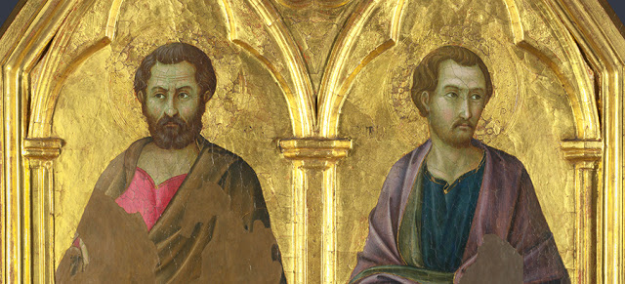
Lunedì 28 ottobre 2019
Santi Simone e Giuda, apostoli - Il primo era soprannominato Cananeo o Zelota, e l’altro, chiamato anche Taddeo, figlio di Giacomo. Nei vangeli i loro nomi figurano agli ultimi posti degli elenchi degli apostoli e le notizie che ci vengono date su di loro sono molto scarse. Di Simone sappiamo che era nato a Cana ed era soprannominato lo zelota, forse perché aveva militato nel gruppo antiromano degli zeloti. Secondo la tradizione, subì un martirio particolarmente cruento. Il suo corpo fu fatto a pezzi con una sega. Per questo è raffigurato con questo attrezzo ed è patrono dei boscaioli e taglialegna.
L’evangelista Luca presenta l’altro apostolo come Giuda di Giacomo. I biblisti sono oggi divisi sul significato di questa precisazione. Alcuni traducono con fratello, altri con figlio di Giacomo.
Matteo e Marco lo chiamano invece Taddeo, che non designa un personaggio diverso. È, invece, un soprannome che in aramaico significa magnanimo. Secondo san Giovanni, nell’ultima cena proprio Giuda Taddeo chiede a Gesù: «Signore, come è accaduto che devi manifestarti a noi e non al mondo?». Gesù non gli risponde direttamente, ma va al cuore della chiamata e della sequela apostolica: «Se uno mi ama, osserverà la mia parola e il Padre mio lo amerà e noi verremo a lui e prenderemo dimora presso di lui». L’unica via per la quale Dio giunge all’uomo, anzi prende dimora presso di lui è l’amore. Non è un caso che la domanda venga da Giuda. Il suo cuore magnanimo aveva, probabilmente, intuito la risposta del Maestro. Come Simone, egli è venerato come martire, ma non conosciamo le circostanze della sua morte. Secondo gli Atti degli Apostoli, però, sappiamo che gli apostoli furono testimoni della resurrezione, e questa è la gloria maggiore dell’apostolo e di ogni discepolo di Gesù.
Liturgia della Parola Ef 2,19-22; Sal 18; Lc 6,12-19
La Parola del Signore
…è ascoltata
In quei giorni, Gesù se ne andò sul monte a pregare e passò tutta la notte pregando Dio. Quando fu giorno, chiamò a sé i suoi discepoli e ne scelse dodici, ai quali diede anche il nome di apostoli: Simone, al quale diede anche il nome di Pietro; Andrea, suo fratello; Giacomo, Giovanni, Filippo, Bartolomeo, Matteo, Tommaso; Giacomo, figlio di Alfeo; Simone, detto Zelota; Giuda, figlio di Giacomo; e Giuda Iscariota, che divenne il traditore.
Disceso con loro, si fermò in un luogo pianeggiante. C’era gran folla di suoi discepoli e gran moltitudine di gente da tutta la Giudea, da Gerusalemme e dal litorale di Tiro e di Sidòne, che erano venuti per ascoltarlo ed essere guariti dalle loro malattie; anche quelli che erano tormentati da spiriti impuri venivano guariti. Tutta la folla cercava di toccarlo, perché da lui usciva una forza che guariva tutti.
…è meditata

Profondamente uomo di preghiera, Gesù, prima di scegliersi il gruppo più ristretto dei discepoli che collaboreranno con Lui e prolungheranno poi la sua stessa missione - gli Apostoli appunto - passa tutta la notte in preghiera sul monte, in dialogo con Dio. Questa informazione importante che ci viene da Luca, l'evangelista più attento a mettere in evidenza la preghiera di Gesù, vuole significare che la chiamata dei Dodici non è stata una mera scelta terrena, ma condivisa col Padre suo, e quindi secondo la Sua Volontà.
Eppure, a guardare i nomi delle persone riportate nella lista dei Dodici, tra cui compaiono anche i due Apostoli Simone Zelota e Giuda di Alfeo - di cui oggi ricorre la festa liturgica - si potrebbe pensare che la scelta non sia stata delle migliori. Si tratta, infatti, di persone molto mediocri, ove si trovano rozzi pescatori, che fanno molta fatica a comprendere il messaggio del Maestro: un peccatore pubblicano (Matteo-Levi), un ribelle indocile (Simone Zelota), due "figli del tuono" (Giovanni e Giacomo) intransigenti e intolleranti, uno che Lo ha rinnegato tre volte (Pietro) e il traditore (Giuda Iscariota). Ciononostante Gesù ha affidato a queste persone imperfette il futuro della Sua Chiesa e la riuscita della Sua missione. Sì, perché il Figlio di Dio non ha scelto i dodici più dotati intellettualmente, i più forti, i più santi, i più bravi... ma i più deboli e imperfetti. Gesù ha operato questa scelta sconcertante per farci capire che il Suo Vangelo non si fonda sul valore e la potenza dell'uomo, ma unicamente sulla potenza di Dio e per insegnarci che la Grazia di Dio è capace di operare al di là di ogni nostro limite: "Nulla è impossibile a Dio" (Lc 2, 37).
Se Gesù ha chiamato i Dodici, che erano così imperfetti, può chiamare e scegliere anche me, anche te: l'importante è seguirlo con fede e con totale abbandono alla sua Grazia.
---------------------------------------------
Gesù chiama i suoi discepoli e collaboratori dagli strati sociali e religiosi più diversi, senza alcuna preclusione. A Lui interessano le persone, non le categorie sociali o le etichette! E la cosa bella è che nel gruppo dei suoi seguaci, tutti, benché diversi, coesistevano insieme, superando le immaginabili difficoltà: era Gesù stesso, infatti, il motivo di coesione, nel quale tutti si ritrovavano uniti. Questo costituisce chiaramente una lezione per noi, spesso inclini a sottolineare le differenze e magari le contrapposizioni, dimenticando che in Gesù Cristo ci è data la forza per comporre le nostre conflittualità. (...)
Perciò, tanto Simone il Cananeo quanto Giuda Taddeo ci aiutino a riscoprire sempre di nuovo e a vivere instancabilmente la bellezza della fede cristiana, sapendone dare testimonianza forte e insieme. BENEDETTO XVI

…è pregata
Chi manderò e chi andrà per noi, chi manderò sulla mia parola,
chi manderò a portare pace, chi manderò, chi manderò?
Eccomi, manda me!
Chi manderò e chi andrà per noi, chi manderò sulla mia parola,
chi manderò a donare amore, chi manderò, chi manderò?
Eccomi, manda me!
Chi manderò e chi andrà per noi, chi manderò sulla mia parola,
chi manderò a portare luce, chi manderò, chi manderò?
Eccomi, manda me!
Chi manderò e chi andrà per noi, chi manderò sulla mia parola,
chi manderò a donare gioia, chi manderò, chi manderò?
Eccomi, manda me!
Chi manderò e chi andrà per noi, chi manderò sulla mia parola,
chi manderò a colorare il cielo, chi manderò, chi manderò?
Eccomi, manda me!

…mi impegna
La forza risanatrice che guariva tutti, oggi passa attraverso di noi: vuoi prestare il tuo cuore, le tue mani, i tuoi piedi, la tua voce a Dio che vuole continuare a risanare le ferite dell’uomo che oggi è sempre più solo e sfiduciato?

Martedì 29 ottobre 2019
Liturgia della Parola Rm 8,18-25; Sal 125; Lc 13,18-21
La Parola del Signore
…è ascoltata
In quel tempo, diceva Gesù: «A che cosa è simile il regno di Dio, e a che cosa lo posso paragonare? È simile a un granello di senape, che un uomo prese e gettò nel suo giardino; crebbe, divenne un albero e gli uccelli del cielo vennero a fare il nido fra i suoi rami». E disse ancora: «A che cosa posso paragonare il regno di Dio? È simile al lievito, che una donna prese e mescolò in tre misure di farina, finché non fu tutta lievitata».

…è meditata

Dio non fa violenza! Dio non si impone! Non ci costringe ad accoglierlo e ad amarlo perché l’amore è gratuito e, come tale, deve essere la nostra risposta: libera, personale, sincera e gioiosa. Ecco perché il Regno di Dio, che è già presente in mezzo a noi, va cercato, accolto, custodito con fede e libertà. Spesso anche noi vorremmo vedere trionfare il Regno di Dio sui tiranni e coloro che compiono il male, su coloro che ostacolano la nostra felicità e la nostra pace, come ha fatto Giuda e forse tanti altri discepoli che aspettavano il Messia, liberatore di Israele, ma Gesù paragona il suo Regno a un granello di senape e al lievito: cose apparentemente insignificanti, invisibili agli occhi umani ma che danno vita. La via scelta da Dio per arrivare al cuore dell’uomo è quello della piccolezza, della fragilità, del nascondimento. Hai occhi attenti per scoprire il Regno di Dio che sta operando nella tua vita?
-----------------------------------------
Il Regno del Padre, aperto ai piccoli, è una realtà povera, un seme che marcisce. Così la pensano i cosiddetti sapienti e quelli che amano il potere. Altro è il sentire del Padre che vede le cose dall'alto e ha voluto far conoscere questo mistero attraverso la vicenda umana del Figlio. Lui, attraverso la sua passione e morte è diventato albero di salvezza e pane di vita.

…è pregata
Signore, là dove vivo o mi chiamerai a vivere: in casa, negli ambienti di lavoro, di studio, o altro, dammi di essere uomo, donna di Vangelo. Il Regno di giustizia di amore di pace di gioia viva in me. e sarò lievito della tua salvezza..

…mi impegna
Sei cristiano? Sei un prolungamento di Gesù. Nella pasta del mondo a te il compito e la gioia di far fermentare la massa all'insegna di una mentalità e di uno stile di vita secondo il Vangelo .

Mercoledì 30 ottobre 2019
Liturgia della Parola Rm 8, 26-30; Sal 12; Lc 13, 22-30
La Parola del Signore
…è ascoltata
In quel tempo, Gesù passava insegnando per città e villaggi, mentre era in cammino verso Gerusalemme. Un tale gli chiese: «Signore, sono pochi quelli che si salvano?». Disse loro: «Sforzatevi di entrare per la porta stretta, perché molti, io vi dico, cercheranno di entrare, ma non ci riusciranno.
Quando il padrone di casa si alzerà e chiuderà la porta, voi, rimasti fuori, comincerete a bussare alla porta, dicendo: “Signore, aprici!”. Ma egli vi risponderà: “Non so di dove siete”. Allora comincerete a dire: “Abbiamo mangiato e bevuto in tua presenza e tu hai insegnato nelle nostre piazze”. Ma egli vi dichiarerà: “Voi, non so di dove siete. Allontanatevi da me, voi tutti operatori di ingiustizia!”. Là ci sarà pianto e stridore di denti, quando vedrete Abramo, Isacco e Giacobbe e tutti i profeti nel regno di Dio, voi invece cacciati fuori. Verranno da oriente e da occidente, da settentrione e da mezzogiorno e siederanno a mensa nel regno di Dio. Ed ecco, vi sono ultimi che saranno primi, e vi sono primi che saranno ultimi».
…è meditata

Un tale chiese a Gesù: “Signore, sono pochi quelli che si salvano?”. Un tale, non un discepolo o uno dei Dodici apostoli, una persona di cui nemmeno l’evangelista riporta il nome si accorge delle esigenze del messaggio evangelico. Non tutti si salveranno. Nonostante la salvezza sia per tutti, non è scontato che ci salveremo. La redenzione è una cosa seria e per ottenerla non basta andare in chiesa ogni tanto o fare qualche opera buona a Natale. E la risposta di Gesù è precisa, determinata e tutt’altro che piacevole. Seguire il Maestro comporta prima di tutto abbandono in Lui e non in noi stessi e nelle nostre capacità. Non basta andare a messa (“mangiare e bere in sua presenza” dice il Gesù) se il cuore è lontano da Lui. Non basta “insegnare nelle piazze” se non viviamo la giustizia verso Dio e verso il prossimo. La porta stretta che dobbiamo oltrepassare ci ricorda che Dio vede il cuore con tutte le sue intenzioni e motivazioni. Possiamo attraversare la porta stretta se ci liberiamo dall’orgoglio, dalla presunzione da tutto ciò che fa pensare più a noi stessi che a Dio e ai fratelli. Ancora una volta, Gesù ci invita a non accontentarci di vivere come “cristiani della domenica” ma a scendere nelle profondità del messaggio cristiano in ogni istante della nostra giornata, accogliendo la salvezza che già ci stata data in dono.
-------------------------------------------------------------------
Non abbiamo meriti da far valere, ma chiediamo alla tua misericordia di aprirci le porte del tuo regno, per i secoli dei secoli?. Chi invece rimane autosufficiente con la presunzione di essere giusto, non conosce l'amore di Dio ed è destinato a rimanere escluso. Perché dei piccoli e dei poveri è il Regno dei cieli.
Non dimentichiamo ciò che scriveva s. Agostino: «Nell'ultimo giorno molti che si ritenevano dentro si scopriranno fuori, mentre molti che pensavano di essere fuori saranno trovati dentro».

…è pregata
O Signore, aiutaci a vivere la nostra vita come un dono, a cambiare quanto mi impedisce di andare verso di te con cuore libero e desideroso di arrivare al regno dei cieli, a respingere la tentazione di occuparmi di cose vane e stolte.

…mi impegna
. Gesù propone un percorso impegnativo, una porta stretta che non significa sempre dolorosa, ma certo impegnativa. Come tutte le cose grandi che sperimentiamo nella nostra vita, anche la salvezza ha bisogno di motivazione e di allenamento: proprio perché donata va accolta con consapevolezza interiore e gratitudine. Stiamo attenti, allora, a non vivere con superficialità la nostra appartenenza al vangelo, convinti che basta dirsi cristiani e non fare troppi danni per vederci spalancata la porta di un Regno che, in realtà, nemmeno sappiamo dove stia...
Cerca di vivere bene perché il minuto presente è carico di eternità. In ogni ora del giorno e della notte sforzati di abbellire il momento che passa
Giovedì 31 ottobre 2019
Liturgia della Parola Rm 8,31-39; Sal 108; Lc 13,31-35
La Parola del Signore
…è ascoltata
In quel momento si avvicinarono a Gesù alcuni farisei a dirgli: «Parti e vattene via di qui, perché Erode ti vuole uccidere». Egli rispose loro: «Andate a dire a quella volpe: “Ecco, io scaccio demòni e compio guarigioni oggi e domani; e il terzo giorno la mia opera è compiuta. Però è necessario che oggi, domani e il giorno seguente io prosegua nel cammino, perché non è possibile che un profeta muoia fuori di Gerusalemme”. Gerusalemme, Gerusalemme, tu che uccidi i profeti e lapidi quelli che sono stati mandati a te: quante volte ho voluto raccogliere i tuoi figli, come una chioccia i suoi pulcini sotto le ali, e voi non avete voluto! Ecco, la vostra casa è abbandonata a voi! Vi dico infatti che non mi vedrete, finché verrà il tempo in cui direte: “Benedetto colui che viene nel nome del Signore!”».

…è meditata

La vicenda di Gesù incomincia a farsi pericolosa: alcuni farisei preoccupati per Lui lo invitano ad andarsene da Gerusalemme perché Erode vuole ucciderlo. Gesù annuncia la sua morte, come in altri passi, dimostrando che essa avverrà non tanto per volontà di Erode o di altra opera umana, ma per un preciso disegno di amore e di salvezza per tutti gli uomini: Gesù è venuto ad annunziare il lieto messaggio. Gesù ha una missione ben precisa da compiere: sconfiggere il male perché l’uomo possa vivere alla presenza di Dio che è amore. Si percepisce nelle parole di Gesù, che il Vangelo di oggi ci riporta, il rammarico perché tanti non comprendono il linguaggio di Dio, non hanno assaporato la bellezza dell’amore e della libertà e non riescono ad affidarsi totalmente a Lui. Gesù non si lascia scoraggiare: prosegue nella missione di salvezza che Dio Padre gli ha affidato, anche a costo di sacrificare la propria vita. Egli ci ha dimostrato un amore veramente profondo, un coraggio estremo: Egli ci manifesta chi è veramente Dio, che ci ama con infinita tenerezza, ci vuole proteggere, disposto a morire per rivelarci la sua infinita misericordia. Anche oggi Gesù ci vuole riunire attorno a sé: spesso ci sentiamo indifesi e abbandonati, ma Gesù è vicino a noi: il suo affetto rimane immutato, anche se talvolta noi lo respingiamo, egli non rinuncia ad amarci. Dopo la croce brilla la gioia della Risurrezione.
Fratelli, se Dio è per noi, chi sarà contro di noi? Egli, che non ha risparmiato il proprio Figlio, ma lo ha consegnato per tutti noi, non ci donerà forse ogni cosa insieme a lui? Chi muoverà accuse contro coloro che Dio ha scelti? Dio è colui che giustifica! Chi condannerà? Cristo Gesù è morto, anzi è risorto, sta alla destra di Dio e intercede per noi! Chi ci separerà dall’amore di Cristo? Forse la tribolazione, l’angoscia, la persecuzione, la fame, la nudità, il pericolo, la spada?
Ma in tutte queste cose noi siamo più che vincitori grazie a colui che ci ha amati. Io sono infatti persuaso che né morte né vita, né angeli né principati, né presente né avvenire, né potenze, né altezza né profondità, né alcun’altra creatura potrà mai separarci dall’amore di Dio, che è in Cristo Gesù, nostro Signore.

…è pregata
Aiutami, Signore, a camminare per la strada che tu mi indichi: fa’ che non prevalga lo scoraggiamento, la paura di non farcela. Tieni lontani i nemici interiori ed esteriori che posso incontrare quest’oggi nel realizzare il progetto di amore che hai pensato per me. E così sia.

…mi impegna
Che nulla oggi ci impedisca di sentire le ali del Signore che ci avvolgono, che nulla ci allontani dalla sua presenza, qualunque cosa facciamo. E se il tempo dell'interiorità che stiamo attraversando è quello del silenzio di Dio, quello del deserto spirituale, come Gesù offriamo il nostro dolore per la salvezza del mondo e di ogni uomo. Abitiamo le nostre città con affetto, cittadini a pieno titolo, come Gesù; amiamo come lui chi oggi incontreremo, anche se ancora le nostre città massacrano i profeti, trasformiamole segretamente con la logica del vangelo...

Venerdì 1 novembre 2019 Tutti i Santi –
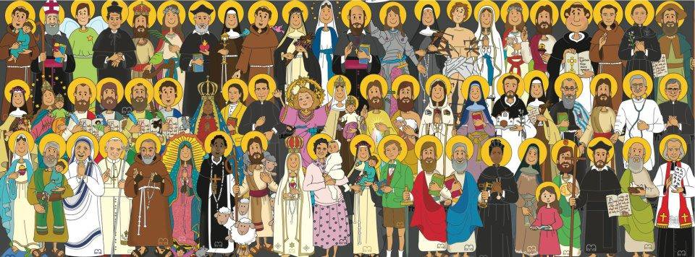

Festeggiare tutti i santi è guardare coloro che già posseggono l’eredità della gloria eterna. Quelli che hanno voluto vivere della loro grazia di figli adottivi, che hanno lasciato che la misericordia del Padre vivificasse ogni istante della loro vita, ogni fibra del loro cuore. I santi contemplano il volto di Dio e gioiscono appieno di questa visione. Sono i fratelli maggiori che la Chiesa ci propone come modelli perché, peccatori come ognuno di noi, tutti hanno accettato di lasciarsi incontrare da Gesù, attraverso i loro desideri, le loro debolezze, le loro sofferenze, e anche le loro tristezze. Questa beatitudine che dà loro il condividere in questo momento la vita stessa della Santa Trinità è un frutto di sovrabbondanza che il sangue di Cristo ha loro acquistato. Nonostante le notti, attraverso le purificazioni costanti che l’amore esige per essere vero amore, e a volte al di là di ogni speranza umana, tutti hanno voluto lasciarsi bruciare dall’amore e scomparire affinché Gesù fosse progressivamente tutto in loro. E' Maria, la Regina di tutti i Santi, che li ha instancabilmente riportati a questa via di povertà, è al suo seguito che essi hanno imparato a ricevere tutto come un dono gratuito del Figlio; è con lei che essi vivono attualmente, nascosti nel segreto del Padre.
Liturgia della Parola
Ap 7,2-4.9-14; Sal 23; 1Gv 3,1-3; Mt 5,1-12
La Parola del Signore
…è ascoltata
In quel tempo, vedendo le folle, Gesù salì sul monte: si pose a sedere e si avvicinarono a lui i suoi discepoli. Si mise a parlare e insegnava loro dicendo:
«Beati i poveri in spirito, perché di essi è il regno dei cieli.
Beati quelli che sono nel pianto, perché saranno consolati.
Beati i miti, perché avranno in eredità la terra.
Beati quelli che hanno fame e sete della giustizia, perché saranno saziati.
Beati i misericordiosi, perché troveranno misericordia.
Beati i puri di cuore, perché vedranno Dio.
Beati gli operatori di pace, perché saranno chiamati figli di Dio.
Beati i perseguitati per la giustizia, perché di essi è il regno dei cieli.
Beati voi quando vi insulteranno, vi perseguiteranno e, mentendo, diranno ogni sorta di male contro di voi per causa mia. Rallegratevi ed esultate, perché grande è la vostra ricompensa nei cieli».

…è meditata

Oggi celebriamo la festa del più grande desiderio di Dio. Desiderio di bellezza, trasparenza e semplicità. Desiderio di pienezza, gioia e vitalità. Desiderio, in una parola, di santità. "Beati" è la prima parola del Rabbì di Nazareth nel suo discorso dal monte. E' la prima parola del ribaltamento dei poteri e delle gerarchie. Gesù si è schierato, i beati sono loro. In questa sovversione sta la radice della santità che oggi celebriamo.
Ognuno di noi è chiamato a far sua questa logica nuova, a fare piazza pulita delle presunte e illusorie beatitudini che ci circondano.
Beh, diciamocelo onestamente, quando ci vien da pensare "Beato te..." la prima immagine che scorre per la testa non è certo quella di un povero in spirito o un perseguitato per la giustizia. Per noi i "beati" sono quelli che hanno un posto di lavoro sicuro; quelli che riescono a fare la settimana bianca; quelle che hanno un marito che si ricorda sempre le date degli anniversari, dei compleanni ed è pure bravo a stendere i panni; quelli che prendono trenta agli esami e nel frattempo riescono pure a lavorare, fare gli allenamenti di calcio e portare la fidanzata alle terme. Questi per noi sono i beati!
Ma Gesù - per fortuna! - sembra di un altro parere. La sua logica è sovversiva rispetto ai criteri di cui siamo imbevuti. Nelle parole del Rabbi di Nazareth c'è una carica profetica, una promessa che spoglia le felicità promesse dai nuovi idoli del nostro tempo e che svela ciò che sono per davvero: menzogne e illusioni.
I beati del Regno di Dio sono i poveri in spirito, gli afflitti, gli affamati di giustizia, i perseguitati... Questo è il Vangelo! Questa è la buona notizia! Se Gesù avesse detto che beati sono i ricchi, i sani, i belli, i forti,... che novità ci sarebbe stata? Se Gesù avesse detto che i beati sono quelli realizzati, felici e pasciuti,... che carica profetica ci sarebbe stata nel suo annuncio?
Nuovamente la Parola ci chiama ad una scelta da rinnovare ogni giorno, ci mette nel cuore il coraggio per credere alla promessa di Gesù e percorrere i sentieri della santità.
La logica corrente ti impone di procedere a spallate per conquistare ciò che desideri? Costruisci pace.
Sei provocato dall'aggressività che ti circonda? Rimani mite.
Ti senti l'unico fesso del pianeta che fa tutte le cose in regola senza evadere da nessuna parte? Cerca la giustizia.
Ti senti guardato come un marziano perché tutte le settimane vai alla catechesi? Regala un sorriso.
Ti senti pronto a seguire le tracce del risorto, ti rendi davvero conto che con Lui o senza di Lui non è la stessa cosa, senti il desiderio di portare tutto nelle mani del Padre e lasciare che lo Spirito guidi di i tuoi passi? Se è così, allora auguri, caro amico, oggi è la tua festa!
----------------------------------------------
Questa festa non è solo il ricordo della santità altrui, ma anche della mia. E' un scossone per chiedermi che ne sto facendo di questo sogno di Dio su di me. Sì, forse non c'hai mai pensato, ma quello che Dio sogna da te, quello che il Padre si aspetta da ogni suo figlio è la santità, cioè la pienezza della vita. Anche tu sei chiamato alla santità. Ora, adesso, subito. Per nulla di meno sei stato creato. Lascia che il Padre festeggi, esaudisci il suo desiderio più grande!

…è pregata
Oggi ci dai la gioia di contemplare la città del cielo, la santa Gerusalemme che è nostra madre, dove l’assemblea festosa dei nostri fratelli glorifica in eterno il tuo nome. Verso la patria comune noi, pellegrini sulla terra, affrettiamo nella speranza il nostro cammino, lieti per la sorte gloriosa di questi membri eletti della Chiesa, che ci hai dato come amici e modelli di vita.

…mi impegna
Papa Francesco, nella sua esortazione apostolica Gaudete et exultate ci ha rivolto un messaggio che è proprio opportuno rileggere e meditare oggi festa di tutti i santi. “Per essere santi non è necessario essere vescovi, sacerdoti, religiosi. Non è così. Tutti siamo chiamati ad essere santi vivendo con amore e offrendo ciascuno la propria testimonianza nelle occupazioni di ogni giorno, lì dove si trova. Sei una consacrata o un consacrato? Sii santo vivendo con gioia la tua donazione. Sei sposato? Sii santo amando e prendendoti cura di tuo marito o di tua moglie, come Cristo ha fatto con la Chiesa. Sei un lavoratore? Sii santo compiendo con onestà e competenza il tuo lavoro a servizio dei fratelli. Sei genitore o nonno o nonna? Sii santo insegnando con pazienza ai bambini a seguire Gesù. Hai autorità? Sii santo lottando a favore del bene comune e rinunciando ai tuoi interessi personali”.
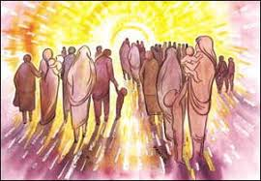
Sabato 2 novembre 2019
Commemorazione di tutti i fedeli defunti
Liturgia della Parola
Gb 19,1.23-27; Sal 26; Rm 5,5-11; Gv 6,37-40
La Parola del Signore
…è ascoltata
In quel tempo, Gesù disse alla folla: «Tutto ciò che il Padre mi dà, verrà a me: colui che viene a me, io non lo caccerò fuori, perché sono disceso dal cielo non per fare la mia volontà, ma la volontà di colui che mi ha mandato.
E questa è la volontà di colui che mi ha mandato: che io non perda nulla di quanto egli mi ha dato, ma che lo risusciti nell’ultimo giorno. Questa infatti è la volontà del Padre mio: che chiunque vede il Figlio e crede in lui abbia la vita eterna; e io lo risusciterò nell’ultimo giorno».

…è meditata

Oggi vengono commemorati tutti coloro che sono morti nel segno della fede in Cristo. La pietas verso i nostri fratelli morti risale agli albori dell'umanità. Fin dall' epoca delle catacombe l'arte funeraria nutriva la speranza dei fedeli. A Roma, con toccante semplicità, i cristiani rappresentavano sulla parete del loculo, in cui era deposto un loro congiunto, la figura di Lazzaro. Quasi a significare: come Gesù ha pianto per l'amico Lazzaro e lo ha fatto ritornare in vita, così farà anche per questo suo discepolo.
La commemorazione liturgica di tutti i fedeli defunti prende forma nel IX secolo. La festività, però, è celebrata per la prima volta nel cristianesimo nel 998, per disposizione di sant' Odilone, abate del monastero di Cluny, e poi si diffonde a tutti i monasteri cluniacensi. La Chiesa romana accetta la festa in modo ufficiale nel 1311. La giornata di oggi ci esorta a riflettere sul significato di sorella morte, come la chiamava il Poverello d'Assisi. La morte fa paura perché l'uomo non riesce ad accettare che tutto quanto di bello abbia visto e vissuto nella propria vita, possa essere cancellato e per questo motivo non parla e forse non pensa alla morte; ma nonostante la morte sia spesso un tema non proibito, ma quasi, nella nostra società, essa riguarda ciascuno di noi. Il pensiero della morte ci accompagna costantemente anche quando ci sembra che non lo pensiamo, o quando facciamo in modo di fuggire via da esso. Davanti a questo mistero, tutti cerchiamo qualcosa che ci inviti a sperare, un segnale che ci dia consolazione, che offra ancora un futuro. La strada della morte, in realtà, è una via non della paura ma della speranza. Le letture che la liturgia della Parola di oggi ci propone, ci invitano a non aver paura della morte ma a sperare nel Signore. Solo chi spera nel Signore non resterà deluso e avrà la ricompensa nei cieli: «Rallegratevi ed esultate, perché grande è la vostra ricompensa nei cieli» (Mt 5, 12a). Infatti, per noi cristiani, oggi, non è una giornata di lutto, ma una giornata in cui ricordare che Cristo è la nostra salvezza perché: «Chiunque vede il Figlio e crede in lui abbia la vita eterna; e io lo risusciterò nell' ultimo giorno».
Ogni anno la Chiesa ci fa commemorare i nostri fratelli defunti, non con la nostalgia di chi li pensa perduti per sempre, ma con la speranza di chi li crede viventi in Cristo, destinati alla risurrezione finale tanto è vero che nella nostra Professione di fede diciamo: «Aspetto la risurrezione dei morti». La risurrezione di Gesù dai morti, infatti, è il fondamento della nostra fede. È, dunque, la luce della Pasqua che ci permette di dare un senso alla morte e a ogni tipo di sofferenza, come anche di illuminare la nostra esistenza con la speranza certa della «risurrezione della carne».
Mi sono riappacificato col pensiero di dover morire quando ho compreso che senza la morte non arriveremmo mai a fare un atto di piena fiducia in Dio. Di fatto in ogni scelta impegnativa noi abbiamo sempre delle uscite di sicurezza. Invece la morte ci obbliga a fidarci totalmente di Dio. Desideriamo essere con Gesù e questo nostro desiderio lo esprimiamo ad occhi chiusi, alla cieca, mettendoci in tutto nelle sue mani.
Cardinale Carlo Maria Martini, arcivescovo emerito di Milano, ammalato di Parkinson e morto nel 2012.

…è pregata
Maria, Madre di Dio e Madre nostra, intercedi per noi perché sappiamo seguire il Figlio tuo, come hai fatto tu e prega per noi, adesso e nell’ora della nostra morte. Amen.

…mi impegna
Viviamo questo giorno non con nostalgia verso i nostri cari che non vediamo più tra noi, ma con la ferma speranza che, insieme a Gesù ci stanno preparando un posto e ci attendono per vivere al cospetto di Dio per l’eternità
Oggi reciterò un rosario – o almeno una parte - per tutti i defunti affidando anche la mia vita al Signore perché allontani da me la paura della morte e mi prepari, con sempre maggior fede, all’incontro con Lui.

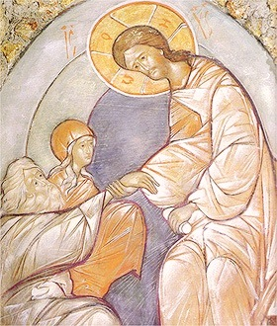

Se mi ami non piangere!
Se tu conoscessi il mistero immenso del cielo dove ora vivo,
se tu potessi vedere e sentire quello che io vedo e sento
in questi orizzonti senza fine,
e in questa luce che tutto investe e penetra,
tu non piangeresti se mi ami.

Qui si è ormai assorbiti dall’incanto di Dio,
dalle sue espressioni di infinità bontà
e dai riflessi della sua sconfinata bellezza.
Le cose di un tempo sono così piccole e fuggevoli
al confronto. Mi è rimasto l’affetto per te:
una tenerezza che non ho mai conosciuto.
Sono felice di averti incontrato nel tempo,
anche se tutto era allora così fugace e limitato.

Ora l’amore che mi stringe profondamente a te,
è gioia pura e senza tramonto.
Mentre io vivo nella serena ed esaltante attesa
del tuo arrivo tra noi, tu pensami così!
Nelle tue battaglie,
nei tuoi momenti di sconforto e di solitudine,
pensa a questa meravigliosa casa,
dove non esiste la morte, dove ci disseteremo insieme,
nel trasporto più intenso alla fonte inesauribile
dell’amore e della felicità.
Non piangere più, se veramente mi ami!

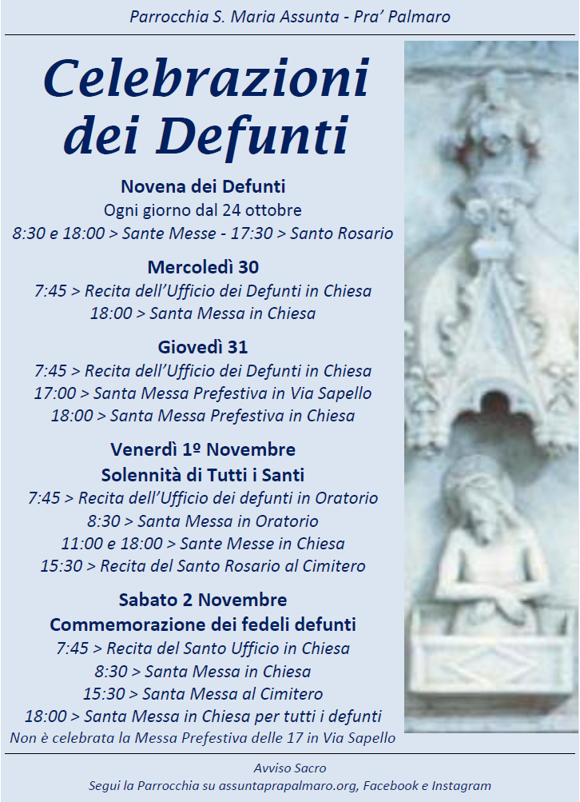

Lunedì 28 Ottobre > Raccolta panini per le persone senza fissa dimora

Dal 3 Novembre > Santa Messa Festiva delle ore 10 in Via Sapello

Segui la Parrocchia su assuntaprapalmaro.org, su Facebook e su Instagram

